Лабораторна робота №2

з курсу «Мікроконтролери Ч.1»

# ПРОСТЕ КЕРУВАННЯ МІКРОКОНТРОЛЕРАМИ ЗА ДОПОМОГОЮ КЛІЄНТСЬКОЇ ПРОГРАМИ НА ВЕБ-СТОРІНЦІ

*Порядок виконання роботи*

1. Поділитись на пари за порядковим номером у списку. (Перший і другий роблять варіант №1, третій і четвертий роблять № 2 і т.д.).
2. Згідно варіанту завдання (таблиця 1) зібрати в одному з пакетів симуляції схему на основі МК Esp8266/Esp32.
3. Написати програму мовою C/C++ в Arduino IDE для реалізації вказаного завдання.
   1. Додати на веб-сторінку кнопку відсилання команди.

3.2 Добавити обробку читання і відсилання даних по UART

1. Залити програму в пам’ять контролера.
2. Налаштувати параметри протоколу обміну в PuTTY (або любій схожій програмі)
3. Отримані результати представити викладачу.

*Таблиця 1. Завдання до лабораторної роботи*

|  |  |  |  |  |  |
| --- | --- | --- | --- | --- | --- |
| **Завдання**   1. Необхідно встановити однакові налаштування COM-портів з партнером. 2. Запуск роботи алгоритмів зі світлодіодами виконується шляхом натиску відповідних кнопок (на клієнтській формі). 3. При натисканні кнопок на МК запускаються відповідні   алгоритми блимання іконок на клієнтській формі.   1. При натисканні другої кнопки на веб сторінці відправляється відповідна команда по UART і запускається алгоритм на контролері партнера. 2. При наявності нових даних на порті зчитати і перевірити чи прийшла зазначена команда. Якщо так, то активувати свій алгоритм блимання. | | | | | |
| **№ п/п** | **Data Bits** | **Stop Bits** | **Parity** | **Speed** | **Command & Algo** |
| 1 | 5 | 1 | even | 9600 | A, HEX |
| 2 | 6 | 1 | even | 115200 | B, BIN |
| 3 | 7 | 1 | even | 57600 | C, DEC |
| 4 | 8 | 1 | even | 28800 | D, OCT |
| 5 | 5 | 2 | even | 9600 | E, BIN |
| 6 | 6 | 2 | even | 115200 | F, HEX |
| 7 | 7 | 2 | even | 57600 | G, OCT |
| 8 | 8 | 2 | even | 28800 | H, DEC |
| 9 | 5 | 1 | odd | 9600 | I, HEX |
| 10 | 6 | 1 | odd | 115200 | J, BIN |
| 11 | 7 | 1 | odd | 57600 | K, DEC |
| 12 | 8 | 1 | odd | 28800 | L, OCT |
| 13 | 5 | 2 | odd | 9600 | M, HEX |
| 14 | 6 | 2 | odd | 115200 | N, BIN |
| 15 | 7 | 2 | odd | 57600 | O, DEC |
| 16 | 8 | 2 | odd | 28800 | P, OCT |

*Таблиця 2. Варіанти алгоритмів роботи для світлодіодів*

|  |  |
| --- | --- |
| **№ п/п** | **Опис алгоритму  (за замовчуванням діоди блимають почергово:** L1→L2→L3→ L1**)** |
| 1 | Лінійка світлодіодів змінює напрямок руху при кожному новому запуску алгоритму. (Було L1 → L2 → L3, стає L3 → L2 → L1) |
| 2 | Лінійка світлодіодів рухається в іншому напрямку. |
| 3 | Збільшує швидкість блимання світлодіодів. |
| 4 | При спрацюванні переключення діодів зупиняється і запускається таймер на 15 секунд. По проходженню таймера відновлюється переключення діодів. |
| 5 | Лінійка світлодіодів починає працювати в циклі  L3→ L2→ L1→ L2→ L3 до наступного спрацювання. Друге спрацювання вертає початкову чергу |
| 6 | При натиску наступний діод стає активним, активує наступний від нього в черзі діод. При наступному спрацюванні вимикає наступний в черзі діод. |
| 7 | Збільшує час перемикання на наступний діод в черзі |
| 8 | Зупиняє виконання базового алгоритму. Повторний виклик продовжує його виконання з останнього активного в черзі діода. (де зупинили, там і продовжили) |

# 

# Рис. 1. Типова схема підключення в пакеті Wokwi

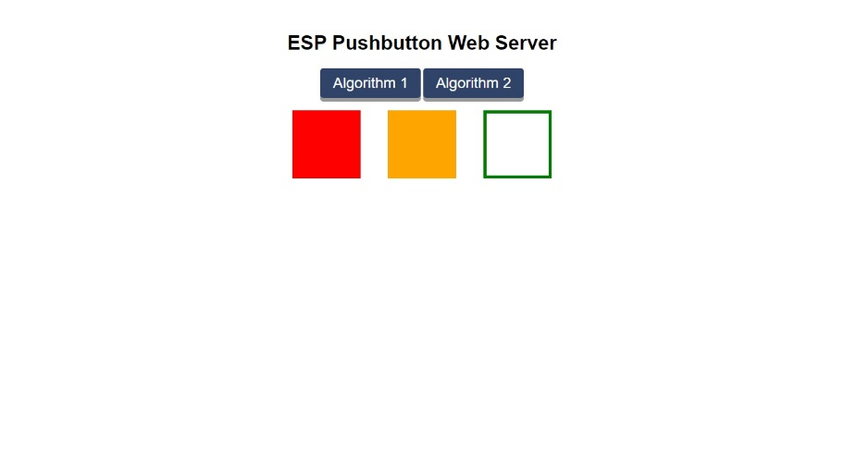

Рис. 2. Вигляд конструктора вікна клієнтської програми

# 

# Рис. 3. Типова схема підключення в пакеті Fritzing

# C:\Users\vladi\AppData\Local\Microsoft\Windows\INetCache\Content.Word\Esp_lab2_bb.jpg

# Рис. 4. Cхема підключення в пакеті Fritzing

# З’єднання мікроконтролера з персональним комп’ютером

Підключається до фізичного COM-порту комп’ютера. Компонента підключається безпосередньо до виводів порту UART мікроконтролера. У властивостях компоненти необхідно вказати параметри підключення (рис. 5-9): COM-порт ПК, з яким компонента буде працювати, швидкість обміну, кількість стоп-бітів і т.п.

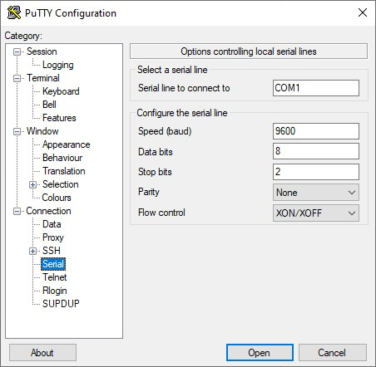

Рис.5. Параметри протоколу обміну в PuTTY

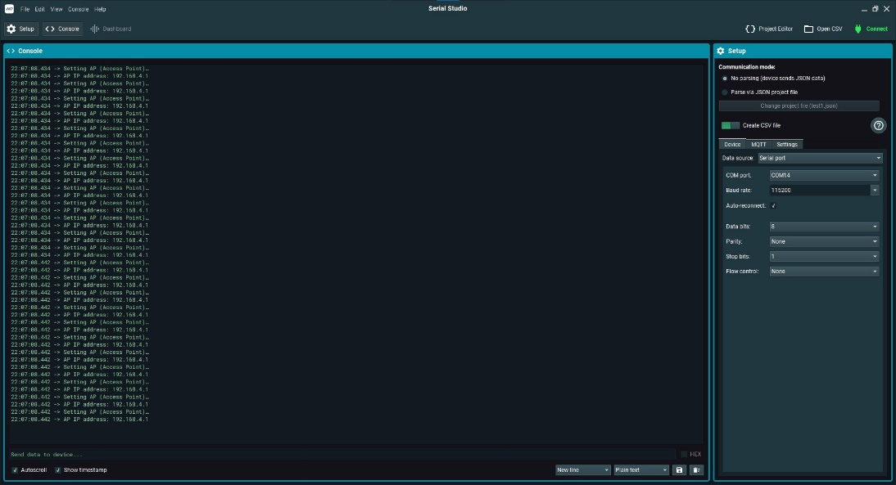

Рис.6. Параметри протоколу обміну в Serial Studio

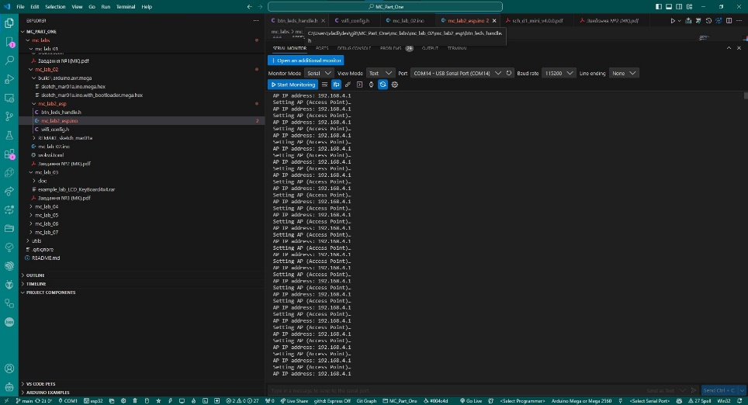

Рис.7. Параметри протоколу обміну в VSCode

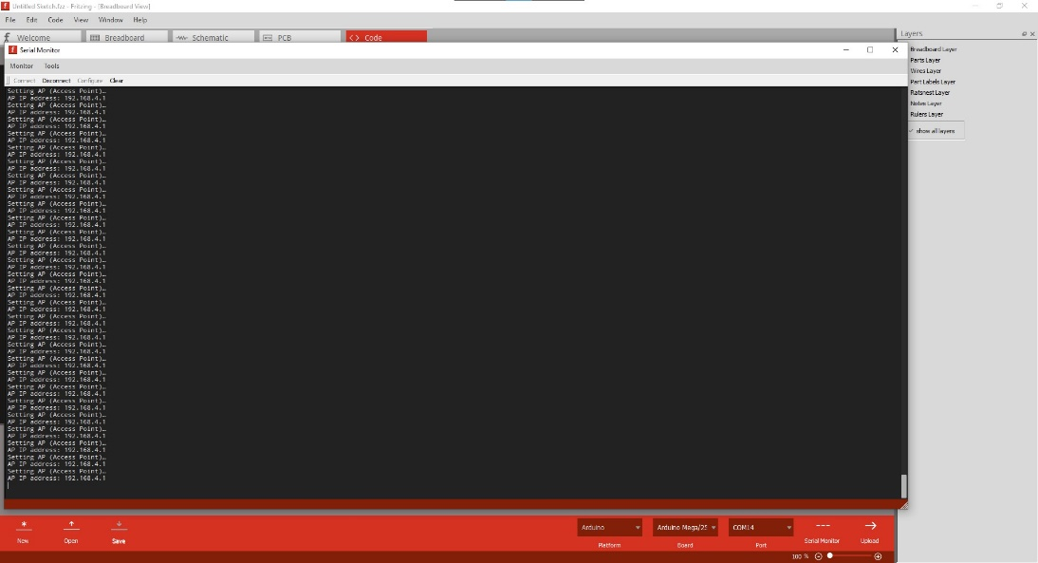

Рис.8. Параметри протоколу обміну в Fritzing

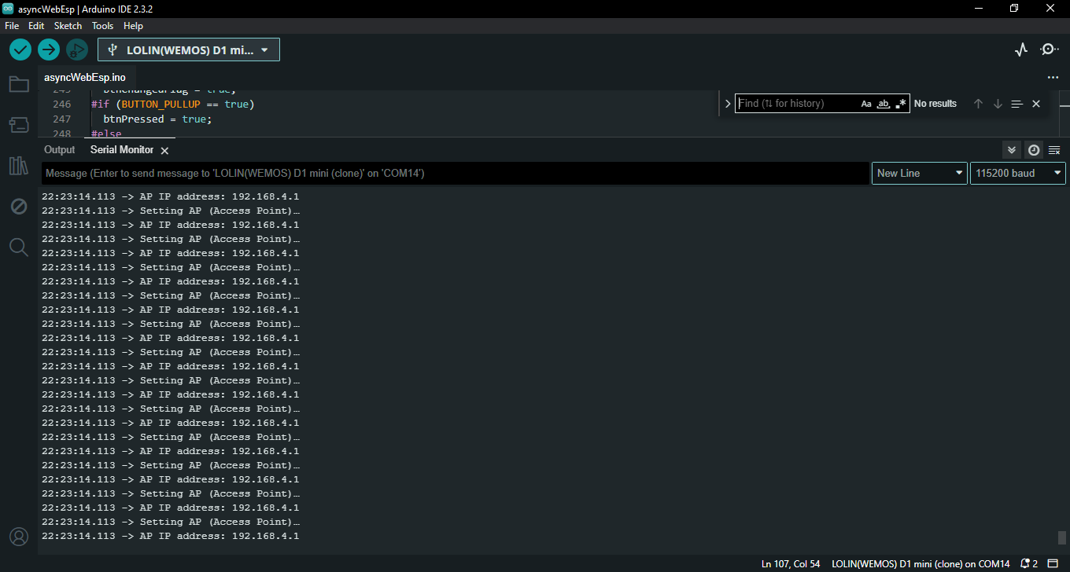

Рис.9. Параметри протоколу обміну в ArduinoIDE

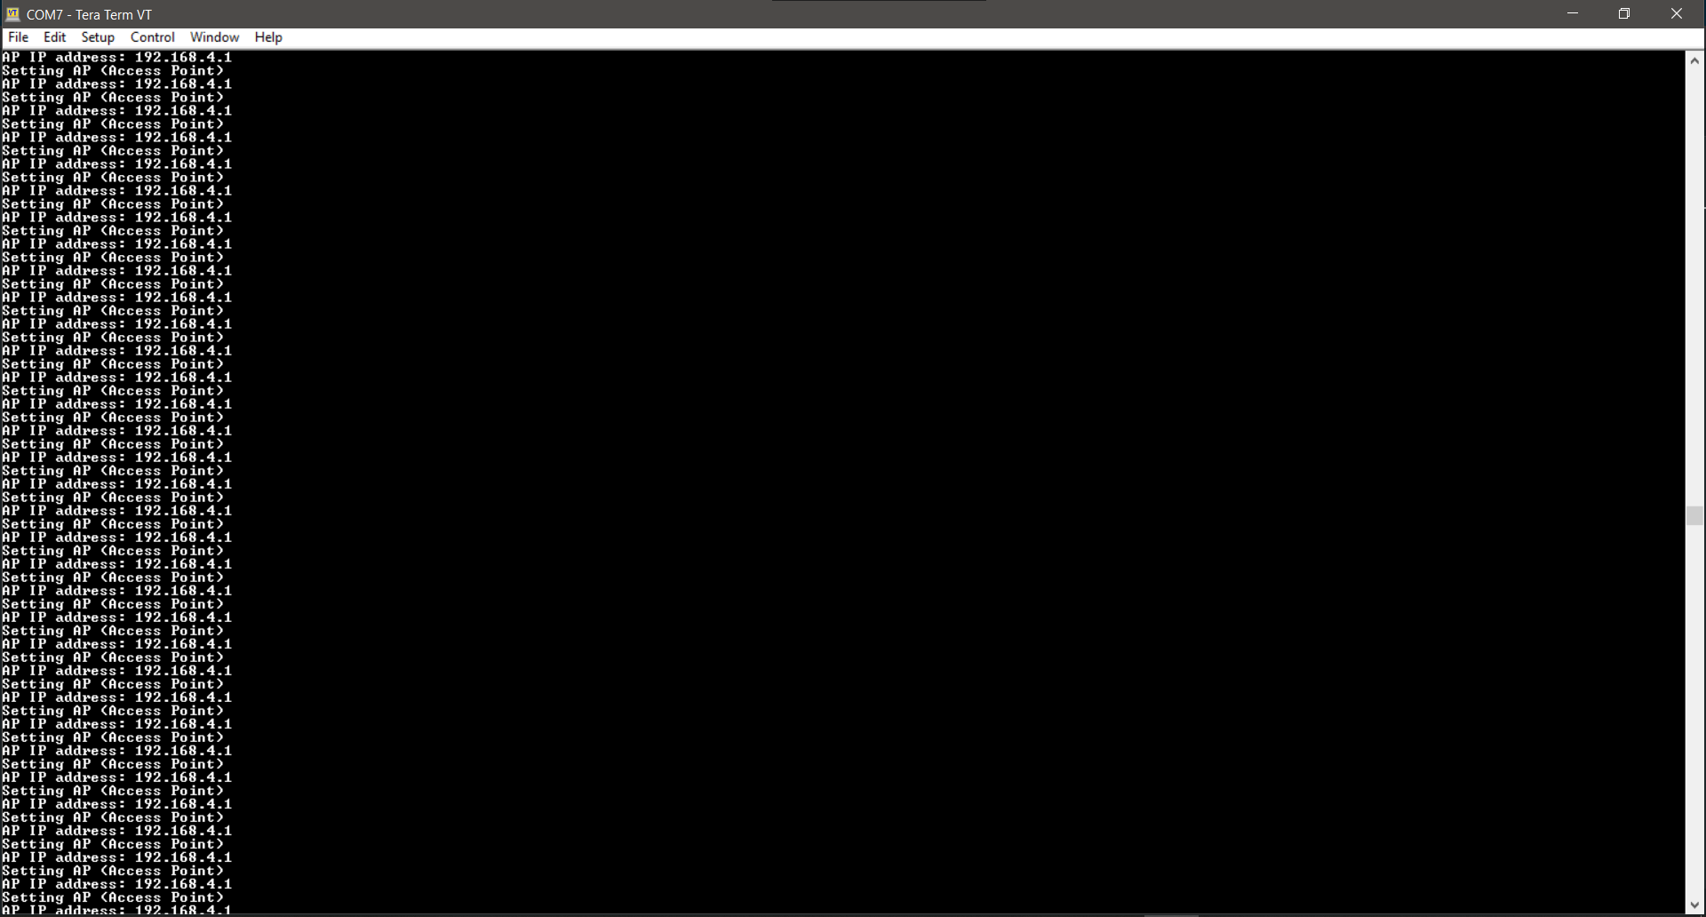

Рис.10. Параметри протоколу обміну в Tera Term